MATEMATIKA
PONEDELJEK, 30. 3. 2020
- Geometrijska telesa, DZ stran 99

- Oglej si slike geometrijskih teles: kocka, kvader, valj, krogla.

- Imaš doma predmete, ki so podobnih oblik?

- Kateri predmeti so podobni krogli? Poišči jih in si jih oglej. Koliko mejnih ploskev imajo, oglišč in koliko robov?
primer: frnikola, žoga…

- Kateri predmeti so podobni valju? Poišči jih in si jih oglej.
primer: flomaster, lepilo v stiku, kovanec…

- Kateri predmeti so podobni kvadru? Poišči jih in si jih oglej.
primer: škatle, zvezek, knjiga…

- Kateri predmeti so podobni kocki? Poišči jih in si jih oglej.
primer: igralna kocka…

- ZAPIS V ZVEZEK

Napiši naslov: GEOMETRIJSKA TELESA

- Nariši podoben kvader kot je v delovnem zvezku (poglej tudi priloženo sliko spodaj).
Obvezno uporabljaj ravnilo, riši s svinčnikom, po črtah v zvezku.
- Označi mejno ploskev, en rob in eno oglišče.

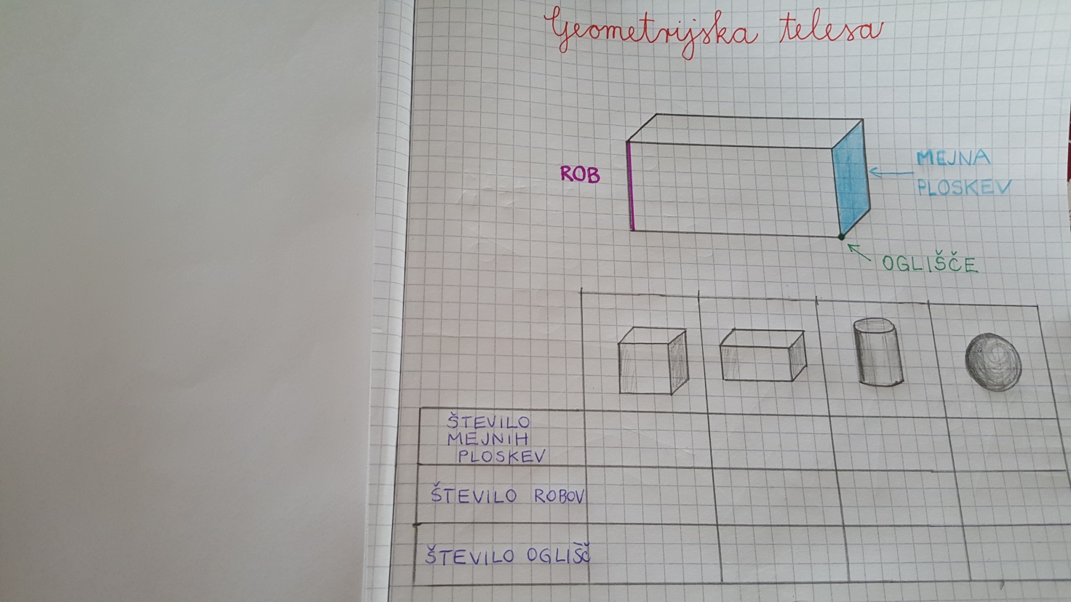

- Prilepi v zvezek spodnjo preglednico (ali jo sam nariši) in jo izpolni.

 | KVADER | KOCKA | VALJ | KROGLA
 | 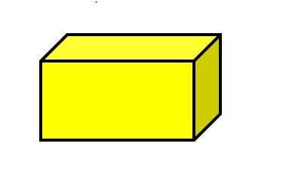
mejne ploskve
robovi
oglišča

1. naloga DZ stran 99
Beri preglednico in označi pravilnost zapisanih trditev.

- Za ponovitev lahko, če želiš, v zvezek rešiš te naloge:

1. V sobi so 4 mize, na vsaki je 9 knjig.
Koliko je vseh knjig?

2. V trgovini je 7 polic. Na vsako polico je prodajalka postavila 10 kozarcev.
Koliko je vseh kozarcev?

3. V shrambi je na 5 policah 30 kg moke. Na vsaki polici je enaka količina moke.
Koliko kilogramov moke je na vsaki polici?

4. V vreči je 80 kg krompirja. Na mesec ga porabimo 10 kg.
Koliko mesecev bomo imeli krompir?

5. V gledališče je odšlo 100 otrok. Zasedli so 10 vrst v gledališču.
Koliko otrok je sedelo v eni vrsti, če so vse vrste imele enako število sedežev?

GEOMETRIJSKA TELESA TOREK, 31. 3. 2020
- Reši naloge v DZ stran 100.
- Reši delovni list, rešitve zapiši v zvezek.

DELOVNI LIST

- Otroci tekmujejo v branju. Brali so 5 dni. Metka je prebrala vsak dan 8 strani, Janko 9 strani in Miha 6 strani. Koliko strani je prebral vsak? Kdo je zmagovalec?

2. Izračunaj, koliko nog imajo živali. Napiši račune.
- 6 rac: _________________________
- 9 krav: ________________________
- 10 petelinov: ___________________
- 8 pajkov: ______________________
- 7 pikapolonic: __________________

3. Na vrtu je v 9 vrstah posajenih 63 tulipanov. Koliko tulipanov je v eni vrsti?
4. Matej ima 8 zajčnikov in v vsakem 7 zajcev. Jure ima 7 zajčnikov in v vsakem 8 zajcev. Kdo ima več zajcev?
5. Oče je star 40 let. Ana je štirikrat mlajša od njega. Koliko je stara Ana?
6. 45 cm traku razrežemo na 9 enakih delov. Koliko centimetrov meri en del traku?
7. Pia ima 7 bonbonov, Jure pa jih ima osemkrat več. Koliko bonbonov ima Jure?
8. V vreči je 27 kroglic. Pravično jih razdeli med 9 otrok. Koliko kroglic dobi vsak?

GEOMETRIJSKI LIKI SREDA, 1. 4. 2020
- Preberi strip v delovnem zvezku na strani 101.
- Naredi zapis v matematični zvezek kot na fotografiji spodaj. Stranica je ravna črta, ki omejuje lik.

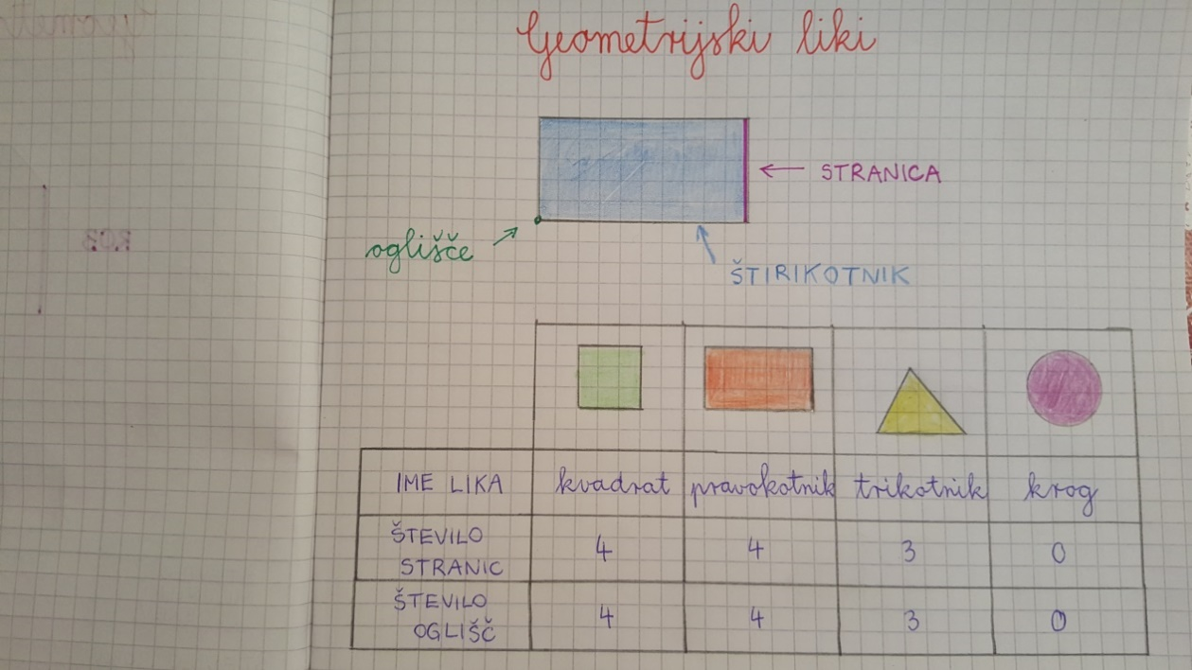
ZAPIS V ZVEZEK

- V delovnem zvezku reši naloge na straneh 102 in 103.

LIKI ČETRTEK, 2. 4. 2020
- Ponovimo:
- LIKE VEDNO RIŠEMO Z OŠILJENIM SVINČNIKOM S POMOČJO RAVNILA.

- ZAPIS V ZVEZEK
V matematični zvezek nariši šestkotnik po navodilih:
- najprej označi oglišča (vemo, da ima šestkotnik 6 oglišč, zato označi 6 točk A, B, C, D, E, F, ki pa ne smejo ležati v ravni liniji);
- točke med seboj poveži z ravnimi črtami oz. stranicami

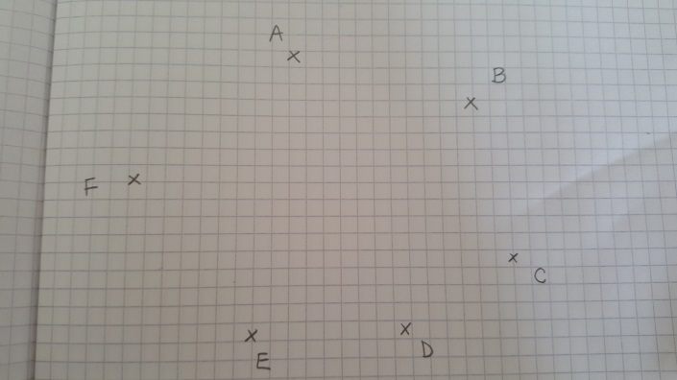 | 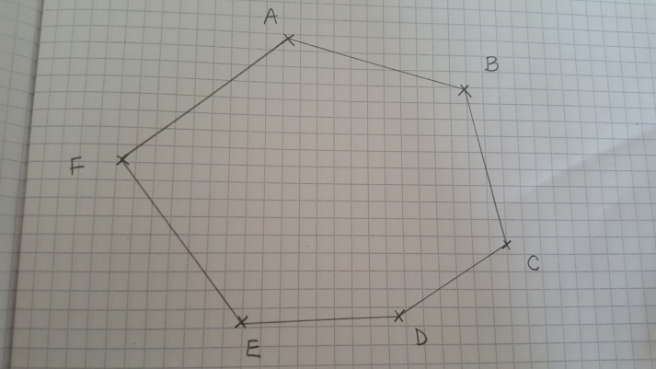

- Na enak način v zvezek nariši še trikotnik, štirikotnik in petkotnik. Označi oglišča in stranice. Za vsak lik napiši, koliko stranic in koliko oglišč ima.

- Reši naloge v delovnem zvezku na strani 104, 105.

PETEK, 3. 4. 2020
Dan za utrjevanje, ponavljanje. Lahko rešujeješ kakšne interaktivne naloge.
Mogoče v spletni vadnici www.moja-matematika.si ali na lilibi.si
Ali pa mogoče urediš kakšno stvar za nazaj, če ti ni uspelo vsega.
Po želji.

